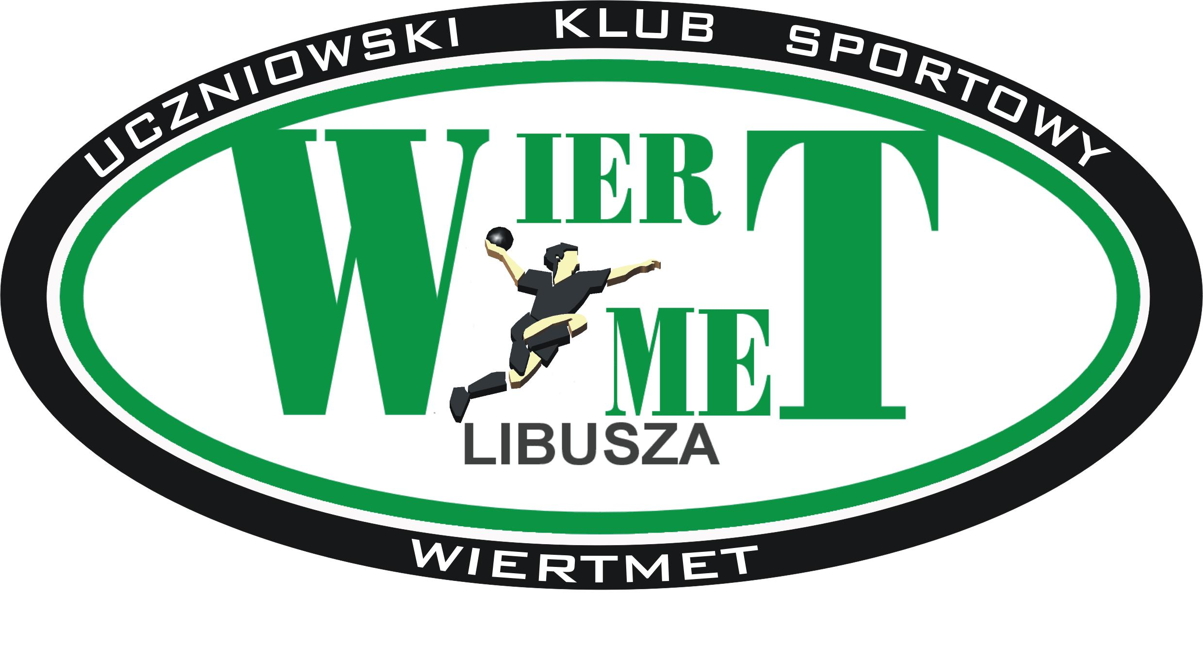
UCZNIOWSKI KLUB SPORTOWY „WIERTMET” W LIBUSZY
Siedziba: 38 – 306 LIBUSZA 679 Tel./fax. (013) 447-50-05
http://www.ukswiertmet.prv.pl e-mail: ukswiertmet@autograf.pl
NIP 738-20-28-371 REGON 120253219
Konto: 78 8627 0001 2002 3006 2285 001

Libusza dn. 19 maja 2008r.

Komunikat

Amatorska Liga Piłki Ręcznej dziewcząt
o Puchar Prezesa ZPUH „WIERTMET”
(III runda - Finały)

Rozgrywki III rundy przeprowadzone zostały w hali sportowej Zespołu Szkolno – Przedszkolnego w Libuszy
w dniu 19 maja 2008r.
Organizatorzy imprezy:
- Zakład Przemysłowo Usługowo Handlowy „WiertmeT” w Libuszy,
- Uczniowski Klub Sportowy „Wiertmet” w Libuszy,
- Zespół Szkolno – Przedszkolny w Libuszy.
Patronat Honorowy - Pan Roman Stygar – Prezes ZPUH „WiertmeT” w Libuszy.

Uczestniczące zespoły:

- UKS „Maraton” Sękowa
- UKS „Orły” Uście Gorlickie
- UKS „Wiertmet” Libusza
- UKS Binarowa
- Gimnazjum Lipinki
- UKS „Wiertmet II” Libusza

Mecze rozgrywane w dwóch grupach, systemem „każdy z każdym”. Czas gry: 2x 12min

Wyniki spotkań (III runda) Finały Mecz do przerwy

FINAŁ A

K16 Wiertmet – Lipinki 6 : 5 (3:1)
K18 Lipinki – Uście Gorlickie 9 : 11 (4:6)
K20 Uście Gorlickie – Wiertmet 6 : 5 (4:2)

FINAŁ B

K17 Sękowa – Binarowa 10 : 2 (6:1)
K19 Binarowa – Wiertmet II 3 : 16 (3:11)
K21 Wiertmet II – Sękowa 10 : 5 (6:0)

Tabela po III rundzie

Lp. | Drużyna | Liczba meczy | Bramki rzucone | Bramki stracone | Wygranych | Przegranych | Remisy | Punkty
1. | UKS „WiertmeT” Libusza | 7 | 91 | 40 | 6 | 1 | 0 | 12
2. | UKS „Orły” Uście Gorlickie | 7 | 82 | 57 | 6 | 1 | 0 | 12
3. | Gimnazjum Lipinki | 7 | 62 | 37 | 3 | 4 | 0 | 6
4. | UKS „Wiertmet” (II) Libusza | 7 | 64 | 64 | 3 | 4 | 0 | 6
5. | UKS „Maraton” Sękowa | 7 | 55 | 66 | 3 | 4 | 0 | 6
6. | UKS Binarowa | 7 | 15 | 105 | 0 | 7 | 0 | 0

Tabela pomocnicza FINAŁ A | Punkty | Bramki + | Bramki -
UKS „WiertmeT” Libusza | 12 | 20 | 17
UKS „Orły” Uście Gorlickie | 12 | 17 | 20

Tabela pomocnicza FINAŁ B | Punkty | Bramki + | Bramki -
UKS „WiertmeT II” Libusza | 6 | 19 | 16
UKS „Maraton” Sękowa | 6 | 16 | 19

KLASYFIKACJA KOŃCOWA

FINAŁ A Drużyna Najskuteczniejsza zawodniczka Trener

I miejsce UKS „Wiertmet” Libusza Paulina Chrostowska (24 bramki) Wojciech Bajorek
II miejsce UKS „Orły” Uście Gorlickie Katarzyna Łukaszyk (33 bramki) Beata Miedziak
III miejsce Gimnazjum Lipinki Ewelina Sinda (20 bramek) Marcin Ślusarz

FINAŁ B

I miejsce UKS „Wiertmet (II) Libusza Dominika Gorzkowicz (19 bramek) Ryszard Burda
II miejsce UKS „Maraton” Sękowa Wioletta Partyka (13 bramek) Justyna Szarowicz
III miejsce UKS Binarowa Joanna Rydarowicz (5 bramek) Dawid Kołek

W uroczystym zakończeniu rozgrywek Amatorskiej Ligi Piłki Ręcznej dziewcząt uczestniczyli:
Pan Roman Stygar – Prezes Firmy „Wiertmet” w Libuszy,
Pan Włodzimierz Łabno – Przedstawiciel Małopolskiego Związku Piłki Ręcznej w Krakowie, Sędzia Główny Ligi, Pani Agnieszka Kapusta – Wicedyrektor Zespołu Szkolno – Przedszkolnego w Libuszy

Wszystkie drużyny otrzymały pamiątkowe Dyplomy i Puchary, a zespoły rozgrywające FINAŁ A dodatkowo pamiątkowe medale. Wszystkie zawodniczki ze zwycięskiej drużyny nagrodzone zostały upominkiem w postaci pamiątkowej koszulki. Z każdej drużyny, najlepsza zawodniczka (zdaniem wszystkich trenerów) nagrodzona została pamiątkową koszulką. Każdy z trenerów otrzymał upominek.
Fundatorem nagród był Pan Roman Stygar – Prezes Firmy „Wiertmet”.

Otrzymują:
1/ Kluby, Szkoły biorące udział w rozgrywkach
2/ Małopolski Związek Piłki Ręcznej w Krakowie
3/ Gazeta Krakowska

